 | Inégalités triangulaires et fréquences  Fiche professeur | 5e

Auteurs : Odile Guillon, Emmanuel Ostenne
But de l'activité : Faire découvrir aux élèves les inégalités triangulaires.
Description : Cette activité propose de choisir, au hasard, trois nombres entiers compris entre 1 et 15 puis de construire si possible le triangle dont les trois nombres choisis sont les mesures de ses côtés en centimètres. Elle propose aussi d'étudier la fréquence des triangles constructibles.
Pré-requis :
- Savoir tracer un triangle connaissant la longueur des trois côtés ;
- Calculer des fréquences.
Compétences :
- Pratiquer une démarche expérimentale ;
- Exploiter des données statistiques ;
- Représenter des figures géométriques.
Matériel utilisé par le professeur :
- Vidéoprojecteur ;

Matériels utilisés par les élèves :
- Feuille de papier blanche ;
- Compas.
Durée indicative : 45 minutes
Nom des logiciels utilisés :
- InstrumenPoche
- Feuille de calcul de la suite OpenOffice.org
Documents utiles à télécharger :
- Fichier zip « IeP_triangles » ;
- Feuille de calcul « Frequence_triangle.ods ».
Préparation du matériel :
Avant de réaliser la séance, il faut télécharger le dossier zippé « IeP_triangles » et le décompresser sur le bureau de l'ordinateur. On obtient l'animation de la construction du triangle en double-cliquant sur le fichier « triangles.html » de ce dossier.
Il est aussi possible de copier directement le script du fichier « triangles.txt » dans la fenêtre script du logiciel InstrumenPoche.
Déroulement de la séance : (compte-rendu de l'expérimentation menée dans des classes)
- Travail préparatoire à l'activité : Ce travail consiste à faire construire aux élèves un triangle ABC tel que AB = 7 cm, BC = 6 cm et AC = 5 cm. Le but est de revoir la méthode de construction d'un triangle connaissant les longueurs des trois côtés afin cela ne pose plus problème dans l'activité.
Il est fort utile de visualiser la construction demandée sur une figure à main levée que les élèves auront dessinée et sur laquelle ils auront reporté les différentes longueurs données dans l'énoncé. Les élèves tracent individuellement le triangle ABC puis le professeur corrige le tracé en projetant l'animation InstrumenPoche « triangles.html ». Cette dernière permet de visualiser la construction sans avoir à maintenir les instruments de géométrie au tableau. De plus, elle peut tourner en boucle afin que les élèves les plus faibles visualisent plusieurs fois la méthode de construction.
- Activité : Le professeur demande à chaque élève de dessiner un triangle ABC à main levée puis de choisir 3 nombres entiers compris entre 1 et 15, et enfin, d'associer chaque nombre à la longueur d'un des côtés du triangle sur la figure à main levée. Chaque élève essaie de construire avec ses instruments, le triangle qu'il a dessiné à main levée.
Beaucoup d'élèves sont déstabilisés par la non constructibilité de leur triangle et veulent changer les nombres choisis pour que ce dernier soit constructible. Afin d'éviter ce changement, le professeur rassure les élèves en leur demandant d'inscrire à côté de leur (non-)construction l'une des phrases suivantes :
- J'ai réussi à tracer le triangle ABC.
- Je n'ai pas réussi à tracer le triangle ABC.

- Bilan de l'activité : Lors du bilan, on étudie les effectifs de triangles constructibles et non constructibles au sein de la classe (Le professeur doit décider dans quelle catégorie comptabiliser les cas d'égalité triangulaire). On récapitule les résultats dans un tableau puis on calcule les fréquences en pourcentage des deux catégories de triangles.
 | Triangles constructibles | Triangles non constructibles | Total
Effectifs
Fréquences en pourcentage
Le professeur projette la feuille de calcul « Frequence_triangle.ods » en expliquant que chacune des 5 000 lignes du tableau représente un choix aléatoire de 3 nombres entiers entre 1 et 15 et que la colonne D indique si le triangle est constructible ou non (le cas d'égalité est considéré comme non-constructible). On peut lire dans le tableau, la fréquence en pourcentage de triangles constructibles ou non constructible. On peut rafraîchir les tirages aléatoires en appuyant sur la touche « Ctrl+Shift+F9 ». Il est intéressant de montrer aux élèves qu'en choisissant ainsi au hasard les longueurs des côtés d'un triangle, environ 50% des triangles ne sont pas constructibles. Les manuels de mathématiques ne reflètent pas la réalité !!
Passé le constat, la question « Pourquoi ? » arrive assez naturellement de la part d'un élève. Certains élèves constatent que la longueur du plus grand côté est supérieure à la longueur des deux autres côtés dans les cas où le triangle n'est pas constructible. Le professeur peut balayer les trois cas (constructible / égalité / non constructible) à partir des tracés des élèves pour élaborer le cours.
Variantes / Pour aller plus loin / Références :
- On peut encore aller plus loin en répertoriant tous les cas possibles. C'est ce qui est fait dans le fichier « Probabilite_triangles.ods » qui est construit de la manière suivante :
- Dans les colonnes A, B et C, on a répertorié tous les cas possibles de triangles.
- Dans la colonne D, on a testé l'inégalité triangulaire.

En inscrivant 15, dans la cellule F3, comme longueur maximale, on observe la probabilité de construire un triangle dont les longueurs des côtés ont été choisies au hasard parmi les nombres entiers compris entre 1 et 15 : c'est 50,22%.
En 3ème : avec le fichier « Frequence_triangle,ods », on peut faire observer que la fréquence des triangles constructibles après 5 000 expériences est encore assez éloignée de 50,22%. Il est aussi possible de visualiser l'évolution de la fréquence de triangles constructibles en fonction du nombre d'expériences avec le fichier « Fréquences-triangles-graphique ».

- Dans le problème donné à la base, la valeur maximale que peut prendre les longueurs des 3 côtés du triangle est 15. On peut reprendre le problème donné et faire varier cette valeur maximale, que l'on notera λ, entre 1 et 40.
On peut facilement déterminer la probabilité en utilisant un arbre lorsque la valeur maximale λ n'est pas très grande.

Valeur  maximale | Nombres de cas possibles | Étude des cas | Probabilité
1 | 1 | 1  1  1  constructible | P = 1
2 | 4 | 1  1  constructible  1  2  non constructible  2  2  constructible  1  2  1  1  2  2  1  2  non constructible  constructible  constructible  constructible  non constructible | P = = 62,5%

Lorsque cette valeur maximale dépasse 3, on peut utiliser le tableur pour déterminer la probabilité de construire un triangle dont les longueurs des côtés ont été choisies au hasard parmi les nombres entiers compris entre 1 et λ.

- En fournissant aux élèves en classe de 5ème le fichier tableur « Probabilite_triangles.ods », il est possible de leur faire construire le diagramme ci-dessous : il représente l'évolution de la probabilité de construire un triangle dont les longueurs des côtés ont été choisies au hasard parmi les nombres entiers compris entre 1 et λ en fonction de λ. Par exemple, en traçant le diagramme sur une feuille de papier millimétrée, pour les valeurs de λ supérieures à 8, on choisira en abscisse : 1 cm = 1 et en ordonnée : 1cm = 0,05. Cela permet d'effectuer un travail sur la proportionnalité, tout particulièrement sur les échelles.

- Lorsque la valeur maximale λ dépasse 40, on peut programmer un algorithme avec un logiciel de calcul numérique comme Scilab, libre et gratuit sur http://www.scilab.org/.
Dans le fichier « triangle_scilab », vous trouverez le script d'une fonction proba de paramètre m :
elle calcule la probabilité de construire un triangle dont les longueurs des côtés ont été choisies au hasard parmi les nombres entiers compris entre 1 et m. (Ce script est facilement adaptable à tout autre environnement de programmation).
function proba(m)  compteur=0  for a=1:m  for b=1:m  for c=1:m  if((abs(b-c)<a) & (a<b+c))  compteur=compteur+1  end  end  end  end  p=compteur/m^3  disp(['La probabilité recherchée est '+string(p)])  endfunction | 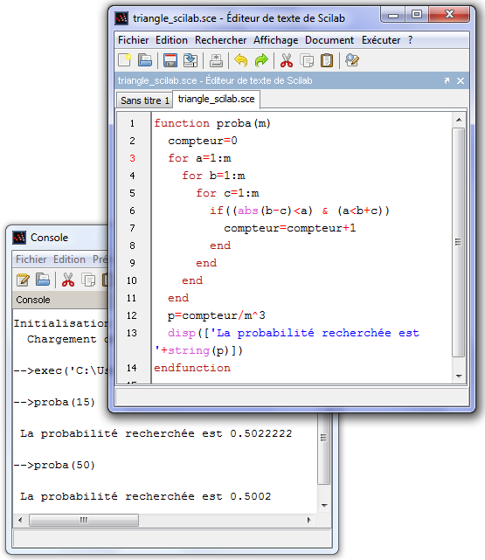

- On se rend compte que la probabilité de construire un triangle dont les longueurs des côtés ont été choisies au hasard parmi les nombres entiers compris entre 1 et λ tend vers 50% lorsque la valeur maximale λ tend vers l'infini.
Raymond Moché a rédigé pour l'occasion « Triangles et loi des grands nombres » proposé sur http://gradus-ad-mathematicam.fr/ , directement lisible à l'adresse suivante :
http://gradus-ad-mathematicam.fr/documents/TL_TrianglesLFGN.pdf

  - Enfin, on peut visualiser la condition de constructibilité d'un triangle donné par 3 longueurs (non entières) prises entre 0 et 1 : pour . Le triplet doit être dans un hexaèdre de volume 0,5 contenu dans le cube unité.
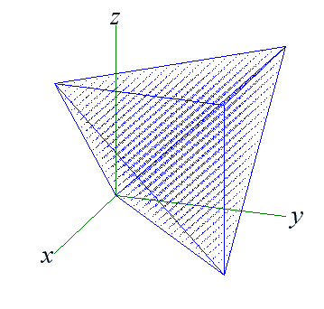 | 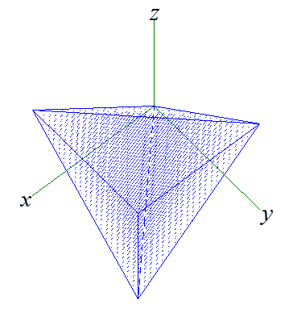 | 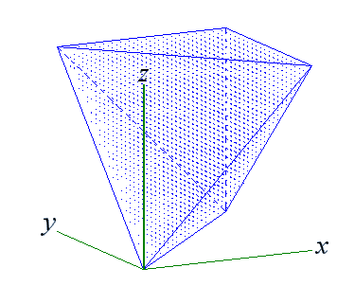
Vue de « devant » | Vue « de plus haut » | Vue « arrière »

